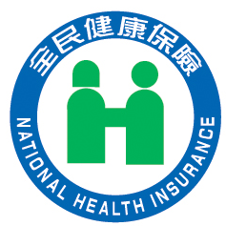
行政院衛生署中央健康保險局東區業務組
編號：
健保校園關懷通報表
※通報學校： 國小（中） （通報單位章戳或通報人職章）
※校方通報人資料：
姓 名：
服務組室：

聯絡電話：（ ） 手 機：
※協助對象基本資料：
姓 名： （就讀年級： 年級 ）
身分證號：
同住聯絡人： 關係：
聯絡電話：（ ） 手 機：
通訊住址：
※健保需求：○醫療協助開卡 ○其他
- 緊急用卡原因：（請簡述）

☆通報電話：（03）8358485 或（03）8332111轉103 楊小姐
☆傳真號碼：（03）8338974
填報日期： 年 月 日


